Cambé, 08 de julho de 2019.

Requerimento nº. 22/2019.

Exmo. Sr. Presidente da Câmara Municipal de Cambé, do Estado do Paraná.

O Vereador que subscreve, usando das atribuições que lhe são conferidas pelo Regimento Interno desta Casa, requer o encaminhamento de expediente ao Senhor Prefeito Municipal, fazendo as seguintes reivindicações:

- Solicito manutenção do calçamento e da iluminação na viela localizada ao lado do nº 314 da Rua Cianorte, no Jardim Ana Eliza;
- Solicito alargamento na Avenida Gabriel Freceiro de Miranda, através do estreitamento do canteiro central;
- Solicito manutenção dos alambrados do Centro Comunitário e do Campo do Jardim Silvino, além da poda de árvores;
- Solicito a troca de lâmpadas no Ginásio de Esportes do Jardim Novo Bandeirantes;
- Solicito a troca de lâmpadas no Ginásio de Esportes do Jardim Silvino, localizado à Rua Antônio Dias Adorno.

Certo de ser atendido e na esperança de juntos podermos contribuir para o bem da nossa cidade, desde já agradeço.
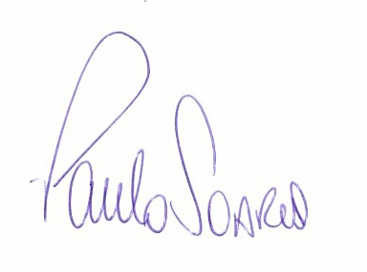
Vereador

